Коростышевский завод «Реммашторф»
12525, Украина, Житомирская область, г. Коростышев, ул.19-й стойучасток
тел. +38(04130)5-88-82, 5-88-84 , e- mail : rmt@kr.zt.ukrtel.net
________________________________________________________________________________

ПРАЙС – ЛИСТ
на памятники с 5-ти сторонней полировкой

Типоразмер | Месторождение  камня | Цена  за комплект  ( дол. США.)

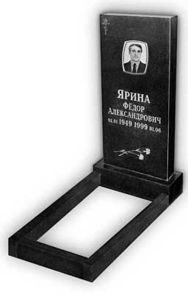
Габбро 130
Покостовское (серое) 115
Стела 800х400х80 Межиричское (красное) 126
Подставка 500х200х150 Токовское 135
Цветник 800х500х100х80 Лабрадорит 120

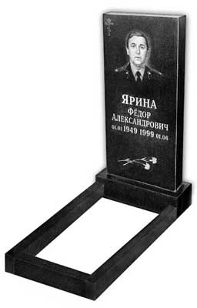

Габбро 200
Покостовское (серое) 180
Стела ( 900-1000)х450х(80-90) Межиричское (красное) 200
Подставка 600х200х(150-200) Токовское 210
Цветник 1000х600х100х80 Лабрадорит 180

Цены указаны на условии EXW – Коростышев.
По договорённости сторон возможна доставка транспортом предприятия за дополнительную плату. Оплата за поставленную продукцию – в российских рублях по безналичному перечислению.
Предприятие также изготавливает плитку гранитную разных типоразмеров указанных выше месторождений толщиной от 20 мм по цене от 50 $ за м2 , а также оборудование для обработки гранита ( распиловочные, окантовочные и ручные полировальные станки).
Дополнительная информация и условия поставки по тел./факсу +38(04130)58882 или e-mail : rimarvla@i.ua

Директор завода Рымарь В.В.

